GUIA DE APRENDIZAJE UNIDAD 2 N° DE GUÍA: 18
ASIGNATURA: MÚSICA
NOMBRE ESTUDIANTE: ______________________________________________________
CURSO: _____________5_________________ LETRA: ______ FECHA: __________________
OA: 4: Cantar al unísono y a más voces y tocar instrumentos de percusión, melódicos (metalófono, flauta dulce u otros) y/o armónicos (guitarra, teclado, otros).
OBJETIVO DE LA CLASE: Identificar las principales características del instrumento de viento: La Flauta.
Te invito a ver el siguiente video y contestar las preguntas que aparecen a continuación:
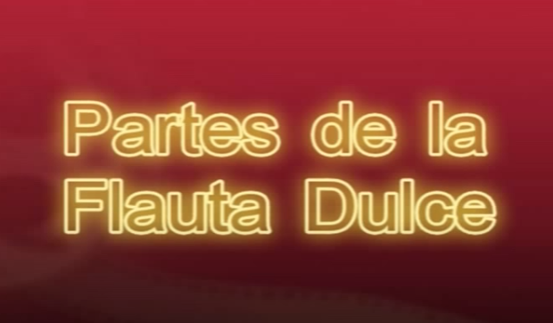
https://www.youtube.com/watch?v=IrOjW4vqihU&ab_channel=ClaveMusicalpoli

- ¿Qué es una flauta?
- ¿Para qué sirve una flauta?
- ¿Cuáles son las partes de este instrumento?
- ¿Por qué tapamos los orificios que trae una flauta?

